Estimulación de habilidades cognitivas y emocionales
3° básico

- ¡Tengo un desafío para ti!, Vamos a probar tu memoria, durante un minuto observa el set de imágenes A, luego cúbrelas y encierra las que recuerdes en set de imágenes B, ¡no hagas trampas! .(si no puede imprimir este material, que el alumno con ayuda de un adulto, escriba lo que recuerda.)

- Memoriza (set A) ¿Qué recuerdas? (set B)

- Memoriza (set A) ¿Qué recuerdas? (set B)

- Memoriza (set A) ¿Qué recuerdas? (set B)

- ¡Quiero saber cómo te sientes! A continuación, pinta o encierra la emoción que sientes ahora. .(si no puede imprimir este material, que el alumno dibuje una de estas emociones en una hoja en blanco.)
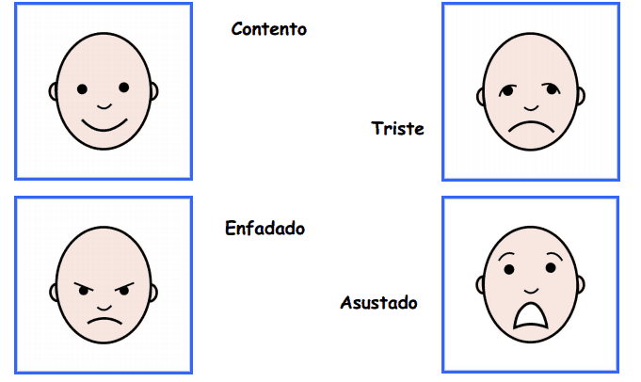

- ¡Vamos a jugar! Une al personaje con la emoción que está sintiendo. (si no puede imprimir este material, que el alumno escriba la letra del ejercicio y la emoción correspondiente)

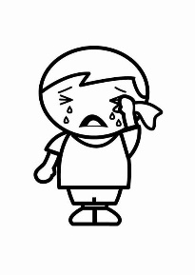
- B.
Rabia
tristeza

Miedo
Alegría

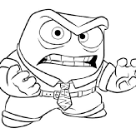
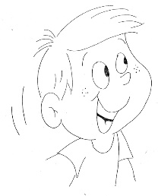
- D.
Tristeza
Rabia
Alegría
desagrado

¡Buen trabajo!
- ¡Cuéntame de ti!, a continuación, escribe una de las emociones vistas anteriormente, que más sientes en las siguientes situaciones. (si no puede imprimir este material, que el alumno escriba la letra del ejercicio y la emoción correspondiente)

- Cuando juego con mis amigos siento__________________________

- Cuando estoy en el colegio siento_____________________________

- Cuando he perdido mi juguete favorito siento____________________

- Cuando alguien me quita un regalo siento_______________________

- Cuando me regañan siento___________________________________

- Cuando algo no me gusta siento_______________________________

- ¡Ejercicio exprés te va a encantar! Observa atentamente y colorea las casillas en blanco copiando el modelo de las casillas a color (si no puede imprimir este material, que el alumno copie el modelo, si es posible en hojas de cuaderno)

Colorea

Colorea

Colorea

¡Felicitaciones buen trabajo!

